Вопросы к игре «Михаил Федорович Романов - Начало династии Романовых».

Вопрос 1.
7 февраля 1613 года на Земском соборе в Москве решался вопрос об избрании нового царя. На этом соборе выступил дворянин из Костромской губернии - он зачитал грамоту.
Из какого города Костромской губернии был этот дворянин, что было написано в этой грамоте?
Ответ: дворянин из Галича. В грамоте было написано следующее: «Государю из племени Иоанна Колиты - Федору Иоанновичу ближе всех по родству приходится Михаил Федорович, потому он и является прирожденным царем.

Вопрос 2. В каком родстве состоял Михаил Романов по отношению к династии Рюриковичей?
Ответ: Он был костромским боярином. Внук брата первой жены Ивана Грозного – Анастасии Романовны Захарьиной.

Вопрос 3. Каково происхождение фамилии Романов?
Ответ: По именам мужчин из рода Федора Кошки, фактически по отчеству, назывались нисходящие ветви семьи. Поэтому потомки носили разные фамилии, пока, наконец, один из них – боярин Роман Юрьев Захарьин – не занял столь важного положения, что всех потомков стали называть Романовыми. А после того, как дочь Романа Юрьевича – Анастасия – стала женой царя Ивана Грозного, Фамилия «Романовы» стала неизменной для всех семей этого рода, сыгравшего выдающуюся роль в истории России и многих других стран.

Вопрос 4. Как звали родителей Михаила Федоровича, где находился отец будущего царя в период Смутного времени?
Ответ. Мать- инокиня Марфа Ивановна, отец- Федор Никитич. Он находился в польском плену.

Вопрос 5
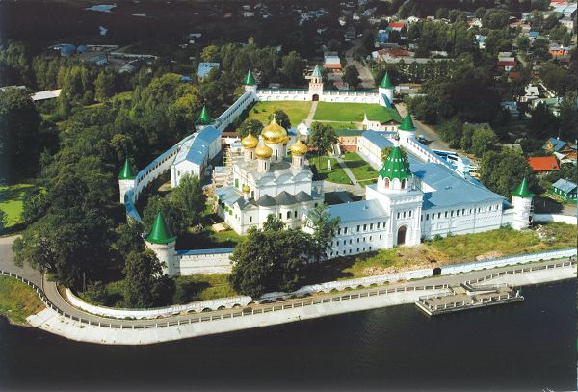
Как называется данный архитектурный комплекс. Где он находится. Назовите все версии происхождения этого исторического памятника.

Ответ. Ипатьевский монастырь. Кострома. Когда заложен монастырь – неясно. В летописях он впервые упоминается только в 1432 году, но уже как давно существующий. В 17-м веке в монастыре записали легенду, по которой обитель воздвиг некто Чет, золотоордынский мурза, перешедший на службу великому московскому князю в конце 13-го века. Когда он плыл по Волге к своему новому патрону, то тяжело заболел, говорит легенда, и остановился передохнуть. Во сне ему явилась Богоматерь и пообещала исцелить, если он поставит прямо здесь обитель в память Филиппа и Ипатия. Крестившись в Москве, Чет принял имя Захария, испросил разрешения великого князя и церковного иерарха на постройку монастыря, и его построил. Именно этот Чет якобы стал основателем таких костромских родов, как: Зерновы, Сабуровы и Годуновы.
Есть две официальных версии происхождения монастыря. По первой, монастырь с самого начала задумывался как крепость, которую построил князь Василий Квашня ради защиты города. Монастырь лежит на старой дороге в Ярославль, и на выгодном для крепости месте – на стрелке между Волгой и рекой Костромой. По другой, монастырь поставили именно как монастырь, и сделал это в 13-м столетии Захария, исконный костромской феодал. Авторы лучшего на сегодня путеводителя по монастырю считают, что Захария начал с церкви Живоначальной Троицы с приделами Филиппа и Ипатия, и что ранний монастырь был крошечным – там служил один монах, который работал исключительно на интересы основателя монастыря. Место это уже тогда было оживленным и населенным - перевоз через Волгу. В пользу второй версии говорит то, что в монастыре похоронен и сам Захария, и его сын, то есть перед нами – типичная «карманная» обитель для спасения собственной души.
Вопрос 6 Назовите дату, когда Михаилу Романову у стен Ипатьевского монастыря Великое земское посольство вручило символы высшей власти.
Какую роль во время церемонии венчания на царство выполняли приближенные государя: князь Мстиславский, Д.Т.Трубецкой, И.Н.Романов, В.П.Морозов, Д.М.Пожарский?
Ответ: 14 марта (27 марта по новому стилю) 1613 года.
Боярин князь Мстиславский осыпал государя золотыми деньгами, Д.Т.Трубецкой держал скипетр, шапку царскую - И.Н.Романов, яблоко - В.П.Морозов, царское платье - Д.М.Пожарский

Вопрос 7. Перед вами икона, которой Михаил Федорович был благословлен на царствование. Как она называется?
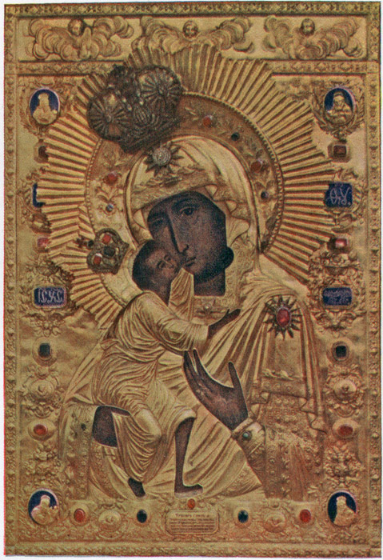

Ответ: Феодоровская икона Божией Матери.

Вопрос 8. Каковы костромские корни Михаила Романова?
Ответ. Корни Романовых в Костроме таковы. Предки Михаила по матери, Шестовы, издавна сидели на костромской земле, а в кремле у них был «осадный» двор. В 1590 году костромичка Ксения Шестова стала женой москвича Федора Романова. Да и у самих москвичей Романовых были земли под Унжей, от чего и берет истоки их пиетет перед Преподобным Макарием Унженским.

Вопрос 9
Кому и где был установлен этот памятник? Автор монумента. Дата открытия.
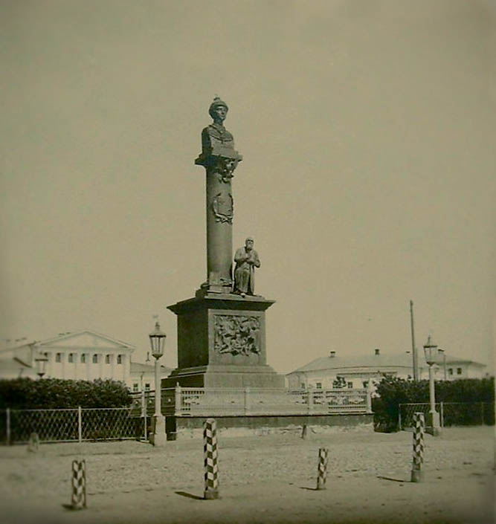

Ответ. Царю Михаилу Федоровичу и крестьянину Ивану Сусанину на центральной площади Костромы. Автор русский скульптор Василий Иванович Демут-Малиновский. 14 марта 1851 года.

Вопрос 10. В чем заключается подвиг крестьянина Костромской земли Ивана Сусанина?
Ответ. Спас новоизбранного царя Михаила Федоровича от поляков и не позволил государству вновь погрузиться в Смутное время.

Вопрос 11. Перед вами фотография селения, родины народного героя Ивана Сусанина. Как оно называлось? Что вы еще знаете о биографии Ивана Сусанина? ( происхождение фамилии, социальный статус, какое отношение он имел к данному селу).
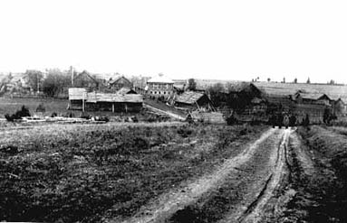

Ответ. О Иване Сусанине известно крайне мало, почти ничего. Любопытно его прозвание, ведь “Сусанин” – это не фамилия в нашем понимании, которых в те времена у крестьян не было. Прозвание Сусанин явно происходит от женского имени Сусанна (“белая лилия” по-дренееврейски; такое имя носила одна из жён-мироносиц). Вероятнее всего, Сусанной звали мать Ивана Сусанина, и прозвание по имени матери позволяет нам предположить, что Сусанин рос без отца, может быть, умершего, когда его сын был совсем маленьким. В литературе о Сусанине обычно сообщается его отчество – Осипович, но оно является вымышленным. В источниках XVII века ни о каком отчестве Сусанина не упоминается, и это естественно, так как официальных отчеств крестьянам тогда и не было положено: отчество являлось привилегией лишь бояр и дворян. Если бы отца Сусанина действительно звали Осипом (Иосифом), то тогда его прозвание было бы Осипов, а не Сусанин.
Согласно преданиям, родом Сусанин был из находившейся неподалёку от Домнина деревни Деревеньки, но сам жил в Домнине, а в Деревеньках жили его зять Богдан и дочь Антонина.
Судя по всему, Сусанин был не выборным старостой, а был именно приказчиком (посельским), управляющим домнинской вотчиной и живущим в Домнине при боярском дворе. Этому выводу отнюдь не противоречит то, что А.Д. Домнинский называет Сусанина “вотчинным старостой”. Во-первых, ещё в старину термин “староста” имел и значение “управитель”. Во-вторых, ко временам А.Д. Домнинского этот термин несколько изменил своё значение, которое он имел в XVII веке, и из обозначения выборного лица, выполнявшего ряд важных мирских функций, стал – по крайней мере, в дворянских поместьях – также синонимом слов “приказчик”, “управитель”, “бурмистр”

Вопрос 12. Какова роль православной церкви в освобождении России от польской интервенции в период Смутного времени?
Ответ. Православная церковь объединила всех верующих жителей Московского государства, не позволила католизировать наше православное государство.

Вопрос 13. Как и за что вознаградил царь Михаил Козьму Минина и Дмитрия Пожарского?
Ответ. Пожарский был пожалован в боярство, а Минин - в думные дворяне . Они возглавили второе ополчение и освободили Москву от поляков.

Творческое задание. Не так давно в нашем календаре появился праздник, который посвящен памятным событиям 1612 года. Назовите этот день календаря и официальное его название. Как вы думаете, почему в наше время учрежден такой праздник, какой смысл заложен в его названии?

Домашнее задание1. После воцарения Михаил Федорович в молитвах своих дал обет преподобному Макарию совершить путешествие на богомолье «…дабы в царствие его мятежи и кровопролития утолятся и родителя его блаженного Архиерея Филарета узрить освобожденного от плена и в царствующий град Москву пришедша…». Царь выполнил свой обет, его путешествие состоялось в сентябре-начале октября 1619 года.
Укажите на карте местонахождения значимых для царя мест, которые он посетил .

Ответ. Кострома
2. Село Домнино.
3.Спасская пустынь- село Красногорье
4. Макариево –Унженский монастырь
5.Село Красное
6.Кострома

